# **Collector voor Wikimedia Commons**

**Stap 1: Download de afbeeldingen**

Wanneer alle informatie op WikiData staat kan je beginnen met de tweede stap van het project uit te werken: de upload van afbeeldingen naar Wikimedia Commons. Het is mogelijk om op aanvraag de afbeeldingen geformatteerd van Anet zelf te ontvangen, maar deze functionaliteit bestaat momenteel nog niet en wordt daarom opgevangen door Collector. Een snelle gids om uit te leggen hoe dit proces verloopt is te vinden op de startpagina van het programma zelf. Op Anet heb je bij een zoekopdracht de mogelijkheid om een HTML lijst bij te houden van al de records die gevonden zijn. Dit doe je door bovenaan op ‘Bewaar alles’ te klikken waarna je op ‘Bewaar lijst’ kan klikken. Dit neemt je naar een nieuwe pagina waar je download moet aanvinken en dan op uitvoeren moet klikken. Je krijgt dan een HTML link die gedownload kan worden en die gebruikt wordt door Collector. Klik op de eerste grijze knop en kies een map waar de afbeeldingen in opgeslagen moeten worden, kies dan het HTML-bestand.

De afbeeldingen worden opgeslagen met het inventarisnummer eerst en dan de objectnaam in mappen gebaseerd op de creators. Indien het proces onderbroken moet worden klik dan op je Escape toets en kies ‘end process’. Na verwerking kan je het afbeeldingensheet checken in Collector om te zien welke afbeeldingen gevonden werden en welke niet. Indien er enkele zijn die niet gevonden zijn kan je het programma nog eens laten lopen om te zien of de ontbrekenden wel gevonden worden.

Let op: het is mogelijk dat het universiteitsnet problemen veroorzaakt met deze werking, indien niet alle afbeeldingen binnen worden gehaald moet je thuis of op een andere verbinding dezelfde opdracht eens uitvoeren.

**Stap 2: Metadata**

De werking van de metadata en exiftool worden al eerder uitgelegd in deel 4. In Collector is er de mogelijkheid gecreëerd om in een apart sheet een metadata template op te stellen en het automatisch in te laten vullen. Om dit te doen moet je in de config sheet wel eerst de nodige kolommen definiëren zodat het programma weet hoe ze in te vullen. Nadat dit gedaan is kan je in het csv bestand van exiftool de kolommen van Collector plakken en ineens terug aan je afbeeldingen toevoegen zonder dat je dit manueel moet doen.

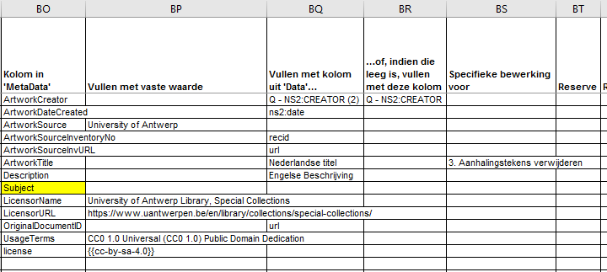

**Stap 3: Pattypan**

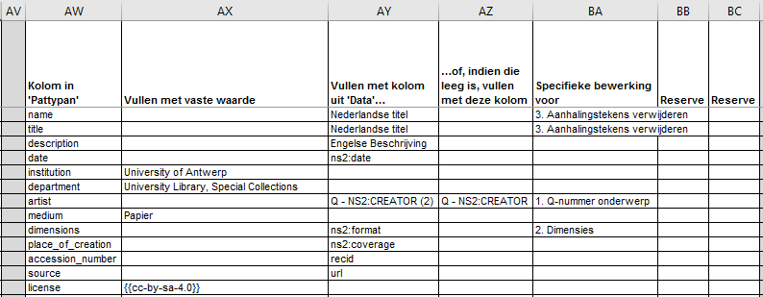De werking van Pattypan zelf wordt al uitgelegd in de handleiding die gemaakt is bij de verwerking van het Prentenkabinet voor Wikimedia Commons. In Collector wordt er echter nog een functionaliteit toegevoegd die de invulling van het Pattypan template veel gemakkelijker maakt. Net zoals met het template dat je maakt voor de Quickstatements maak je nu een template aan in het Pattypan sheet, gebaseerd op datgeen dat gegenereerd werd door het programma. Eens dit is aangemaakt moet je in de config opnieuw de kolommen gaan definiëren om collector te laten weten wat erin gezet moet worden. Veel lijkt hier op de config die we gebruikten voor het template van de Quickstatements, maar vooral kolommen AZ en BA brengen een extra functionaliteit aan. In AZ kan je laten weten dat indien er geen maker wordt vermeld je wel wil weten wie het object ontworpen heeft. In BA kan je een specifieke bewerking aanduiden voor de data. Maak hier zelf geen nieuwe opties aan.

Eens alles verwerkt is kan je dit sheet kopiëren en plakken in de Pattypan-file. Deze kan dan via Pattypan zelf geüpload worden samen met alle afbeeldingen.

# **Vragen in verband met Collector?**

**Q:** kunnen enkel Anet of Brocade XML-bestanden verwerkt worden?

**A:** nee, ook andere bestanden die op een gelijkaardige manier zijn opgesteld kunnen geformatteerd worden.

**Q:** kan ik zelf aanpassingen maken aan het programma?

**A:** indien je zelf ervaring hebt met Visual Basics for Applications kan dit, anders is het niet aangeraden. Maak altijd een back-up voor je begint te spelen met het programma!

Email:

[Arnaud.manise@student.uantwerpen.be](mailto:Arnaud.manise@student.uantwerpen.be)

[Arnaud.manise@gmail.com](mailto:Arnaud.manise@gmail.com)